重 印 经 典 推 荐

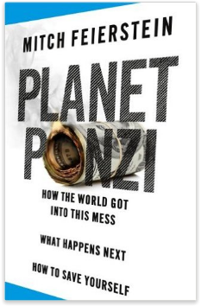
原版出版记录
英文书名：PLANET PONZI
作 者：Mitch Feierstein
出 版 社：Glacier USA LLC
代理公司：AM Heath/ANA/Anna Dai
页 数：450页
出版时间：2012年
代理地区：中国大陆、台湾地区
审读资料：样书
类 型：经管
授权信息：2011年授权简体中文版，2016年版权回归

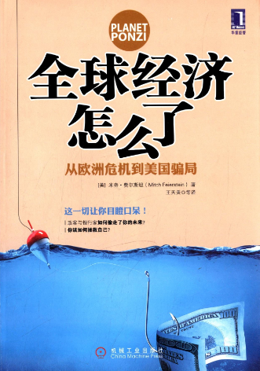
中简本出版记录
书 名： 《全球经济怎么了：从欧洲危机到美国骗局》
作 者：米奇•费尔斯坦
出版社：机械工业出版社
译 者：王天美
出版年：2012年
页 数：288页
定 价：45元
装 帧：平装

内容简介：

一场有史以来最大的庞氏骗局即将崩盘，当今世界经济正一步步滑向最后的深渊。在这场骗局中，金融业和主权政府一手制造出堆积如山的巨额债务和劣质资产，这将是一场空前的经济灾难，而全球政客们却不仅袖手旁观，而且还在为其开山引路。
我们的未来可能呈现以下四种局面：

经济增长——几乎不可能
经济停滞——很有可能
通货膨胀——不容乐观
债务违约——灾难降临

《全球经济怎么了》犀利地评判了全球经济现状，冰川环境基金首席执行官、欧洲最受尊重的大型对冲基金集团进益碳基金的高级投资组合经理米奇•费尔斯坦揭露了英美政府及欧元区的真实债务——你将看到的是事实真相，而非政客们企图让你信以为真的那些数据。

本书清晰地阐释了这场全球危机的来龙去脉，预测了这场危险游戏的走向并提出了切实可行的建议，让你可以行动起来保护你和你的家人。

作者简介：

米奇•费尔斯坦（Mitch Feierstein），他对金融业可谓了如指掌。30年来，他始终在别人未及之处创造机遇和价值。他是一位极其成功的对冲基金经理，现任冰川环境基金有限公司（Glacier Environmental Fund Limited）的CEO。此前还曾在欧洲最大、最有名望的对冲基金集团之一进益集团下属的进益碳基金（Cheyne Carbon Fund）任高级投资组合经理。

他从未染指“次贷”，很早开始看好黄金，投资秉承“绝不做蠢事”。
他的说法经常被《金融时报》、《华尔街日报》和《华盛顿邮报》等著名刊物引用。
他也曾协助一些国家的政府制定灾害应急计划。
他在美国和英国伦敦两地生活。

目录：

第1章 庞氏骗局
第一部分 华盛顿
第2章 自由的代价
第3章 王道乐土 未来货币
第4章 无底洞
第5章 如何赢得朋友、影响人民
第6章 一颗鸡蛋500亿元
第7章 滩头堡战役之后
第二部分 华尔街
第8章 一次统计差错
第9章 乔•施默的房子
第10章 10步教你如何隐藏一枚中子弹
第11章 甘冒生死捡芝麻
第12章 我要你家房子
第13章 现实速递
第14章 庞氏星球落户伦敦
第三部分 更广阔的世界
第15章 庞氏星球不断升级
第16章 如临深渊、如履薄冰
第17章 从奥利斯到阿斯
第18章 没有选择的选择
第19章 开往福岛的小货车
第20章 吞了整个超市的人
第21章 卡波雷托战役再现
第22章 加减乘除
第四部分 解决方案
第23章 世界末日
第24章 怎么办
第25章 黄金、小麦与猎枪弹
第26章 史密斯先生到庞氏星球

谢谢您的阅读！
请将回馈信息发至：戴园园 （Anna Dai）
安德鲁﹒纳伯格联合国际有限公司北京代表处
北京市海淀区中关村大街甲59号中国人民大学文化大厦1705室
邮编：100872
电话：010-82504206 传真：010-82504200
网址：www.nurnberg.com.cn
微博：http://weibo.com/nurnberg
豆瓣小站：http://site.douban.com/110577/
微信订阅号：ANABJ2002

